לחינוך כפר סאלד דרושה מטפלת לבית תינוקות

מהות התפקיד:
עבודה בבית התינוקות של כפר סאלד- גילאי לידה-שנה
יישום של תכנית חינוכית.
עבודה בצוות קטן.
יצירת קשר חיובי עם הורים, קהילה וצוות.

דרישות התפקיד:
ניסיון עבר- יתרון
יכולת עבודה בצוות.
אתיקה מקצועית.
מסירות, רצינות ואחריות.
תקשורת בין-אישית גבוהה.
רגישות ואהבה
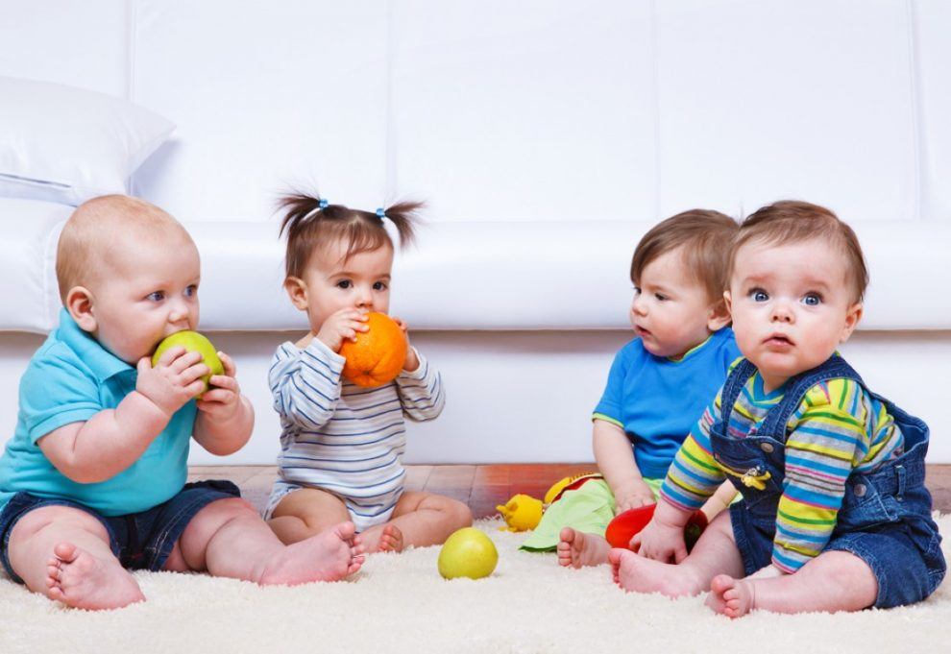
היקף משרה - 100%
לפרטים, הצגת מועמדות ושליחת קורות חיים ניתן לפנות
ללאה – 050741119
education@kfarszold.org.il

